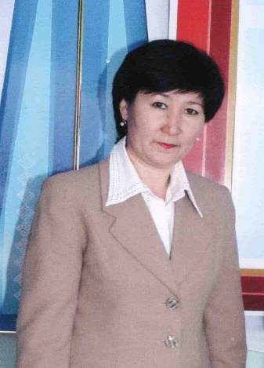**Бекназарова К.С.,**

Астана қаласы,

№ 24 орта мектебінің

бастауыш сынып мұғалімі

**Отбасы- тәрбиенің ұясы**

**Мақсаты:** Бала тәрбиесіндегі ата-ананың алатын орнының ерекше екендігін түсіндіру; Бала тәрбиесінің алғашқы алтын қазығы өз отбасындағы ата-ана тәрбиесі, өнегесі және ата-ана баланың бас ұстазы екенін түсіндіру. Отбасы мүшелерінің арасындағы бауырмалдық, қайырымдылық, мектеппен тікелей қарым-қатынасты қалыптастыру.

Түрі: топтастыру

Көрнекілігі: слайд, «Бала тәрбиесі» жөнінде бейнеролик, қанатты сөздер, үлестірмелі материалдар.

Күн тәртібі:

1. «Отбасы- тәрбиенің ұясы» атты коучинг.
2. II-тоқсанның қорытындысы.
3. Әр түрлі мәселелер.

Ұйымдастыру кезеңі:

Жоспар

1. Амандасу. Психологиялық ахуал (Өрмек тоқу). Топқа бөлу: «Аталар айтқан асыл сөз».

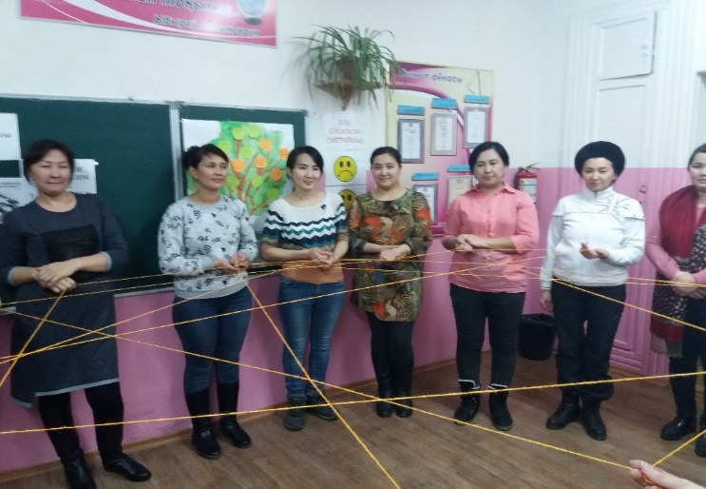

1. Кіріспе сөз: Ата-ананың басты қуанышы бала.
2. Оқушы үлгерімі
3. «Сіз қандай ата-анасыз?» Бейнероликтен үзінді.
4. Қорытынды.

Мұғалімге сөз: Сәлеметсіздерме , құрметті ата-аналар! Ата-ананың басты қуанышы- бала. Ата-ананың басты- қазығы, алтын тіреу діңгегі-бала. Отбасы тұлғаны дамытатын кішігірім орта. Отбасының қоғамдағы мақсаты; баланы дамытып қана қоймай, оны өмірге дайындап, рухани жағынан жеткізіп, тұлға ретінде қалыптастыру. Отбасында баланың жан-жақты қалыптасуына ата-ана мен отбасы мүшелерінің қарым қатынасында махаббат, сүйіспеншілік,адамгершілік, қайырымдылық, әділдік, ұйымшылдық, мәдениеттік қасиеттері және т.б келбетін сақтайтын тұлға тәрбиелеуге керек екендігі бәрімізге аян. Қазір баланың жан-жақты білім алуына ең бірінші ықпал ететін- ұстаз болса, оның сүйеніші ата-ана. Сондықтан ата-ана өз баласының білім алуына барынша жағдай жасау тиіс. Бала тәрбиесі - ата-ана үшін күрделі де, жауапты міндет. Баланы өмірге бейімдеуде мектеп, ұстаз және ата-ананың орны бөлек. Мектеп пен ата-ана, әлеуметтік орта, бірлесіп жұмыс істеген жағдайда ғана үйлесімділік табады. Халық «Ұяда не көрсе, ұшқанда соны ілерсің» деп тегін айтпаған. Жас шыбық иілгіш болса, жас адам да сондай жақсыға да, жаманға да бейім болатыны баршамызға аян. Ата-ананың үйдегі іс-әрекеті балалардың көз алдында өтеді. Сондықтан жақсы, жаман әдетіміздің бала тәрбиесіне ықпалы зор. Ұлы ғалым, философ Әбу-Насыр әл Фараби «Адамға ең бірінші білім емес, тәрбие керек. Тәрбиесіз берілген білім-адамзаттың қас жауы, ол келешекте оның өміріне қауіп әкеледі деген екен. Бұдан шығатын түйін: бала тәрбиесіне ең әуелі өз ата-анасының еңбекқорлығы, ұстамдылығы, ақыл-ойы, сана-сезімі, адамгершілігі әсер еткен.

Бүгінгі жиналысты ерекше өткізгім келіп тұр. Жиналысты бастамас бұрын топ-топқа бөлінейік.

Топқа бөлу «Аталар айтқан асыл сөз» (нақыл сөздер жазылған қималарды біріктіріп, мақал-мәтелдерді табу арқылы топқа бөлінеді. Әуен орындалып тұрады.)

**Барысы:**

**1 тапсырма:** Мақал-мәтел мәнін түсіндіру.

1. топ: Ата-асқар тау, ана-бауырындағы бұлақ, бала-жағасындағы құрақ.

II-топ: Біреу әкеге тартып туады, біреу әкеден артып туады.

III-топ: Балаңды бес жасқа дейін хандай көтер,

Он бес жасқа дейін құлдай жұмса,

Он бестен ары онымен досыңдай ақылдас.

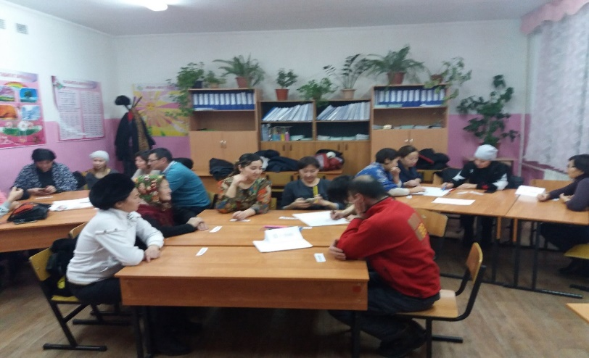

Әр топ өзінің тобындағы адамдармен ақылдаса отырып, мақалдың мәнін ашып, ортада жұмыстарын қорғайды.

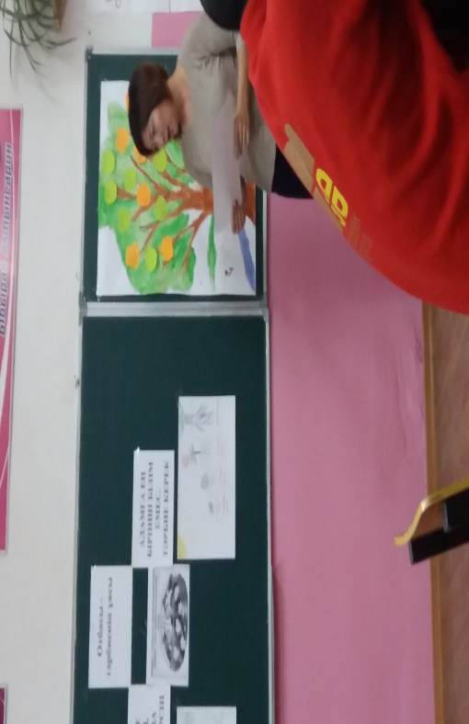

2. II-тоқсан қорытындысы. ( білім сапасы, үлгерімі туралы айту) бағаларымен таныстыру.

3. Ата-аналардан сауалнама алынады.

4. Әр түрлі мәселелер.

4. «Сіз қандай ата-анасыз?» Бейнероликтен үзінді.

5. Қорытынды. Кері байланыс.

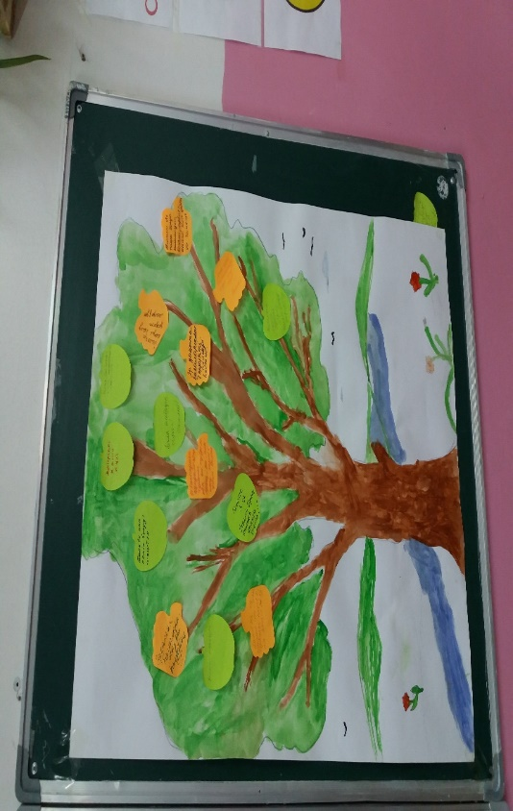

Жиналыстың соңында ата-аналар өз көңіл күйлерін жазып, ойларын ашық айтты. «Бала тәрбиесі» жөнінде ата-аналарға бейнеролик көрсете отырып, ой түйінделді.